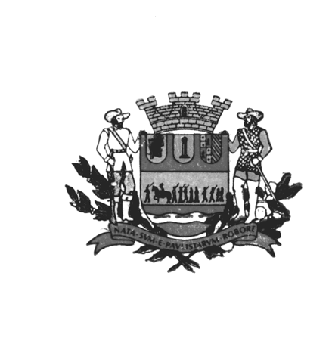
PARECER FAVORÁVEL Nº 129/2015, DA COMISSÃO DE JUSTIÇA E REDAÇÃO REFERENTE AO PROJETO DE LEI Nº 118/2015 DE AUTORIA DO PREFEITO MUNICIPAL LUIS GUSTAVO ANTUNES STUPP
PROCESSO Nº 196/2015.

O Senhor Prefeito Municipal, através da mensagem nº 078/15, envia a esta Casa de Leis o Projeto de Lei nº 118 de 2015, que: Dispõe sobre revogação de dispositivo da Lei nº 5.644, de 12 de março de 2015 que autorizou a permissão de uso de bens públicos à Secretaria de Estado da Saúde.
Conforme os artigos 35 e 36 do Regimento Interno, esta comissão deve se manifestar, sobre todos os assuntos entregue à sua apreciação, quanto ao seu aspecto constitucional, legal e regimental.
O presente projeto busca autorização Legislativa para que a área do imóvel localizada na Avenida Adib Chaib nº 1001 - Vila São José, que foi cedido a Secretaria de Estado da Saúde para o uso das atividades da Rede Lucy Montoro, retorne à posse do município, revogando assim a Lei Municipal nº 5.644/2015 o §2º do Art.1º e o Art. 2º.
Sob o aspecto de competência, o presente projeto de Lei não padece de vício de constitucionalidade material e de iniciativa.
Esta Comissão é favorável ao Projeto e remete ao Douto Plenário para exame e deliberação.
É nosso parecer.
Sala das Comissões, 30 de setembro de 2015

COMISSÃO DE JUSTIÇA E REDAÇÃO

VEREADOR DR. ARY AUGUSTO REIS DE MACEDO
Presidente

VEREADOR JORGE SETOGUCHI
Vice - Presidente

VEREADOR MANOEL EDUARDO P. DA C. PALOMINO
Membro

